:propertyInteractionPattern

:actionInteractionPattern

:eventInteractionPattern

*rdfs:seeAlso*

?seeAlso

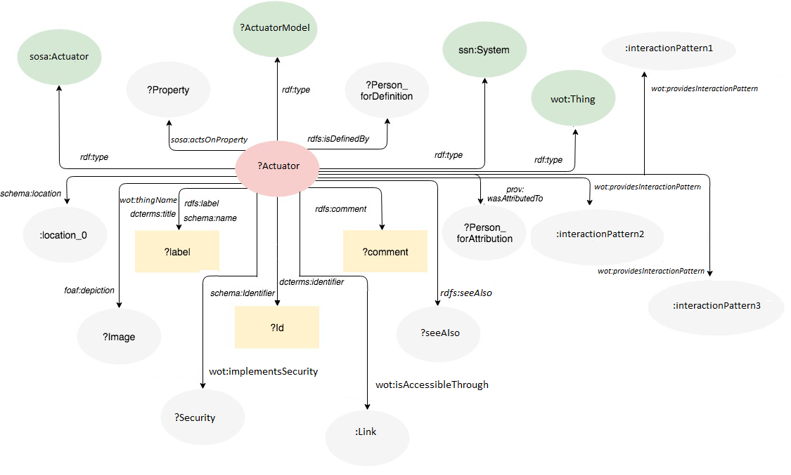

:propertyInteractionPattern

:actionInteractionPattern

:eventInteractionPattern